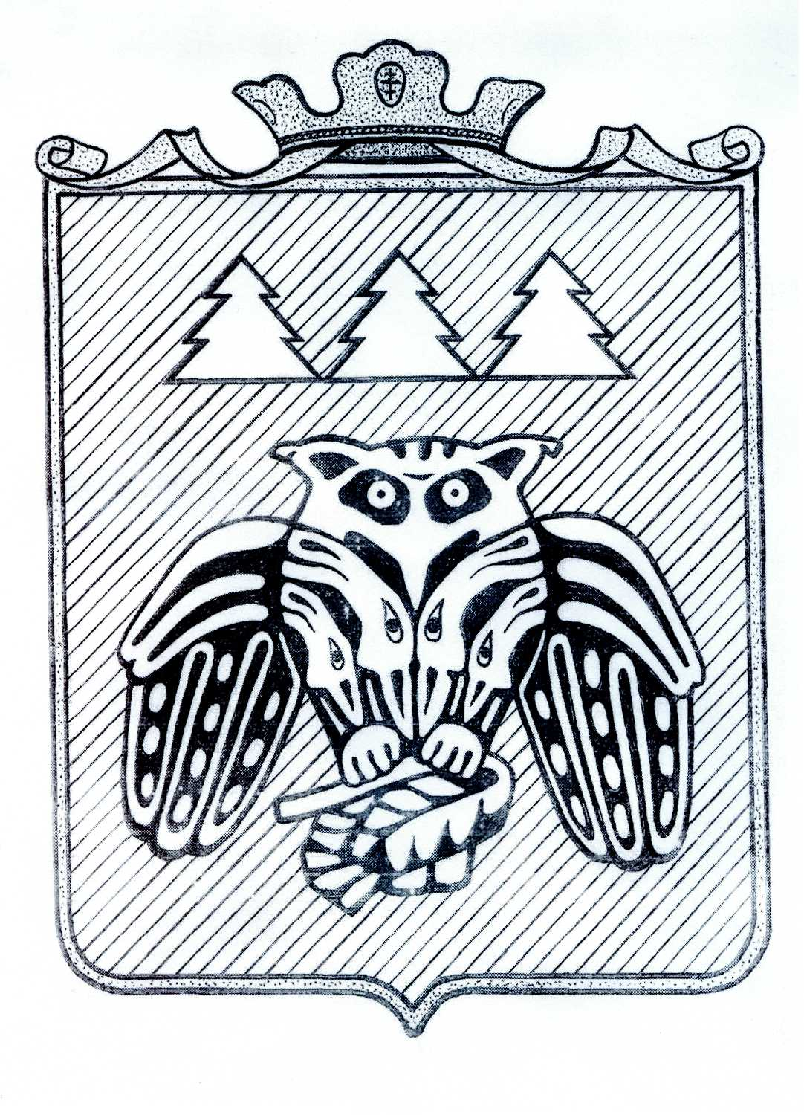

«Лöзым» сикт овмöдчöминса Сöвет

СОВЕТ СЕЛЬСКОГО ПОСЕЛЕНИЯ «Лэзым»

168214, Республика Коми, Сыктывдинский район, с. Лэзым, ул. Центральная, дом 99

КЫВКÖРТÖД
Р Е Ш Е Н И Е

15 ноября 2024 года № 35/11-3-96

О внесении изменений в решение Совета сельского поселения «Лэзым» от 14 ноября 2014 года №14/11-8-68 «О земельном налоге»

В соответствии с Налоговым кодексом Российской Федерации, на основании Федерального закона от 06.10.2003 г. №131-ФЗ «Об общих принципах организации местного самоуправления в Российской Федерации», Устава муниципального образования сельского поселения «Лэзым»,
Совет сельского поселения «Лэзым» решил:

1. Внести в решение Совета сельского поселения «Лэзым» от 14.11.2014 г. №14/11-8-68 «О земельном налоге» (далее – решение) следующие изменения:
1.1. Абзац 3 подпункта 1 пункта 1 решения изложить в следующей редакции:
«- занятых жилищным фондом и (или) объектами инженерной инфраструктуры жилищно-коммунального комплекса (за исключением части земельного участка, приходящейся на объект недвижимого имущества, не относящийся к жилищному фонду и (или) к объектам инженерной инфраструктуры жилищно-коммунального комплекса) или приобретенных (предоставленных) для жилищного строительства, за исключением указанных в настоящем абзаце земельных участков, приобретенных (предоставленных) для индивидуального жилищного строительства, используемых в предпринимательской деятельности, и земельных участков, кадастровая стоимость каждого из которых превышает 300 миллионов рублей;»
1.2. Абзац 4 подпункта 1 пункта 1 решения изложить в следующей редакции:
«- не используемых в предпринимательской деятельности, приобретенных (предоставленных) для ведения личного подсобного хозяйства, садоводства или огородничества, а также земельных участков общего назначения, предусмотренных Федеральным законом от 29 июля 2017 года N 217-ФЗ «О ведении гражданами садоводства и огородничества для собственных нужд и о внесении изменений в отдельные законодательные акты Российской Федерации», за исключением указанных в настоящем абзаце земельных участков, кадастровая стоимость каждого из которых превышает 300 миллионов рублей;»
1.3. Пункт 3 решения дополнить абзацами 4 и 5 следующего содержания:
«- Граждане, призванные в соответствии с Указом Президента Российской Федерации от 21 сентября 2022 года № 647 «Об объявлении частичной мобилизации в Российской Федерации» на военную службу по мобилизации в Вооруженные Силы Российской Федерации, или проходящие (проходившие) военную службу по контракту, заключенному в соответствии со статьей 38 Федерального закона «О воинской обязанности и военной службе», и принимающие (принимавшие) участие в специальной военной операции, либо заключившие контракт о пребывании в добровольческом формировании (о добровольном содействии в выполнении задач, возложенных на Вооруженные Силы Российской Федерации) (далее – военнослужащие), в отношении земельных участков, принадлежащих им на праве собственности, праве постоянного (бессрочного) пользования или праве пожизненного наследуемого владения;»
«- Члены семей военнослужащих, в том числе члены семей погибших (умерших) военнослужащих, указанных в абзаце 4 настоящего решения, в отношении земельных участков, принадлежащих им на праве собственности, праве постоянного (бессрочного) пользования или праве пожизненного наследуемого владения.
К членам семей военнослужащих, в том числе членам семей погибших (умерших) военнослужащих, на которых распространяется указанная льгота, относятся категории граждан, определенные в соответствии с пунктом 5 статьи 2 Федерального закона от 27.05.1998 № 76-ФЗ «О статусе военнослужащих»:
- супруг (супруга);
- несовершеннолетние дети;
- дети старше 18 лет, ставшие инвалидами до достижения ими возраста 18 лет;
- дети в возрасте до 23 лет, обучающиеся в образовательных организациях по очной форме обучения;
- лица, находящиеся на иждивении военнослужащих.
За вдовами (вдовцами) военнослужащих право на налоговую льготу сохраняется до повторного вступления в брак.»
1.4. Пункт 3 решения дополнить пунктом 3.1 следующего содержания:
«3.1. Налоговая льгота, установленная абзацем 5 пункта 3 настоящего решения, предоставляется на основании следующих документов:
- для членов семей погибших (умерших) военнослужащих, указанных в абзаце 5 пункта 3 настоящего решения – свидетельство о смерти военнослужащего (при его наличии);
- документы, подтверждающие в соответствии с законодательством Российской Федерации участие военнослужащих, указанных в абзаце 5 пункта 3 настоящего решения, в специальной военной операции (выписка из приказа командира военной части, выписка из приказа военного комиссариата о призыве на военную службу по мобилизации в Вооруженные силы Российской Федерации, иные документы);
- для супруга (супруги) - свидетельство о заключении брака;
- для несовершеннолетних детей - свидетельство о рождении или свидетельство об усыновлении (удочерении);
- для детей старше 18 лет, ставших инвалидами до достижения ими возраста 18 лет - свидетельство о рождении или свидетельство об усыновлении (удочерении) и справка, подтверждающая факт установления инвалидности, выданная федеральным государственным учреждением медико-социальной экспертизы по форме, утвержденной уполномоченным федеральным органом исполнительной власти;
- для детей в возрасте до 23 лет, обучающихся в образовательных организациях по очной форме обучения - свидетельство о рождении или свидетельство об усыновлении (удочерении) и справка с места учебы, подтверждающая обучение по очной форме;
- для лиц, находящихся на иждивении военнослужащих - акт органа опеки и попечительства о назначении военнослужащего опекуном или попечителем, решение суда об установлении факта нахождения лица на иждивении военнослужащего;
- иные документы.»

2. Пункты 1.1 и 1.2 вступают в силу с 01.01.2025 года, но не ранее чем по истечении одного месяца со дня официального опубликования в официальном вестнике муниципального образования сельского поселения «Лэзым» и не ранее 1-го числа очередного налогового периода по земельному налогу.
3. Пункты 1.3 и 1.4 настоящего решения распространяются на правоотношения, связанные с исчислением и уплатой земельного налога, начиная с налогового периода 2023 года.

Глава сельского поселения «Лэзым» Е.И. Смородинова

